Nama | : | _________________________________________
No Kad Pengenalan | :
Angka Giliran | :




PEPERIKSAAN PERCUBAAN
SPM 2022
TINGKATAN 5
Bahagian A
No Soalan | Markah  Penuh | Markah
1 | 2
2 | 3
3 | 3
4 | 3
5 | 3
6 | 3
7 | 2
8 | 2
9 | 3
10 | 2
11 | 3
12 | 3
13 | 2
14 | 2
15 | 1
16 | 3
17 | 2
18 | 3
19 | 3
20 | 2
Bahagian B
1 | 10
2 | 15
3 | 15
4 | 10
Jumlah

PERTANIAN
2 JAM 30 MINIT

JANGAN BUKA KERTAS SOALAN INI
SEHINGGA DIBERITAHU
- Kertas ini mengandungi Bahagian A dan Bahagian B.
- Jawab semua soalan.
- Jawab di ruang jawapan yang disediakan dalam kertas soalan ini.

Disediakan oleh,

(MOHAMAD AMIRUL RAZIF BIN RAHMAN)
GURU MATA PELAJARAN
PERTANIAN

Disemak oleh

(NORHAN BINTI RAHIM)
KETUA PANITIA
PERTANIAN

Disahkan Oleh

(SURIAHTI BINTI ABDULLAH)
GURU KANAN MATA PELAJARAN
TEKNIKAL & VOKASIONAL

----------------------------Kertas soalan ini mengandugi 18 muka surat--------
Bahagian A
Jawab Semua Soalan

1. | Rajah 1 menunjukkan dua jenis tanah di Malaysia.  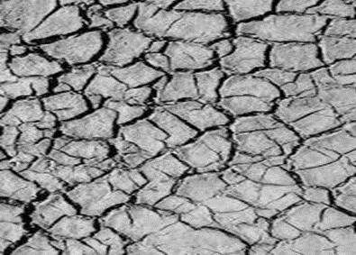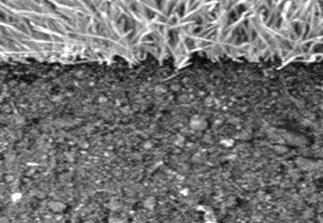  TANAH A  TANAH B  Rajah 1  - Namakan jenis tanah B  Tanah B …………………………………………………………..  - Nyatakan satu sifat tanah jenis A  ………………………………………………………………………………  ………………………………………………………………………………  [2 markah ]
2. | Pernyataan berikut adalah sebahagian langkah melakukan eksperimen menentukan nilai pH tanah. Susun mengikut urutan yang betul untuk melakukan eksperimen itu dengan menulis 2, 3 dan 4 dalam ruangan jawapan yang disediakan  [ 3 markah]
  Kacau hingga sebati dan biarkan 20 minit
  Masukkan air suling sehingga ½ penuh bikar
  Masukkan sampel tanah ke dalam bikar sehingga ¼ penuh | 1
  Masukkan meter pH ke dalam bikar dan tentukan nilai pH

3. | Rajah 2 di bawah menunjukkan jenis-jenis baja. Lengkapkan rajah itu.  Rajah 2  [ 3 markah]
4. | Rajah 3 di bawah dengan kebaikan penggunaan baja organik. Isi ruang kosong  Rajah 3  [ 3 markah]

5. | Rajah 4 adalah maklumat sejenis baja  Rajah 4  - Nayatakan jenis baja itu.  …………………………………………………………………  [1 markah ]  - Nyatakan dua kesan sampingan baja di (a) ke atas tanah.  ……………………………………………………………………………..  ……………………………………………………………………………..  [2 markah ]
  • Baja yang mesra alam
  • Baja semula jadi
  • Terhasil dari proses pereputan
6. | Rajah 5 di bawah menunjukkan faktor pemilihan sistem penternakan poltri  Rajah 5  Berdasarkan rajah 5 , nyatakan pemilihan sistem bagi P,Q dan R  [ 3 markah]
  P | :……………………………………………………………………………………..
  Q  R | :………………………………………………………………………………………  :……………………………………………………………………………………….

7. | Pernyatakan bawah berkenaan isu dan cabaran dalam penternakan poltri.  Nyatakan dua punca isu di atas.  - ……………………………………………………………………………………………  b) ……………………………………………………………………………………………  [ 2 Markah]
  ISKANDAR PUTERI - Jabatan Alam Sekitar (JAS) negeri sememangnya memandang serius terhadap masalah pencemaran air sungai di Johor. JAS telah mempertingkat penguatkuasaan Akta Kualiti Alam Sekeliling 1974 dan peraturan-peraturan di bawahnya.
  Artikel Penuh : https;//www.sinarharian.com.my/article/
8. | Bumbung reban ternakan dibina bagi memastikan peredaran udara di dalam reban yang optimum.  Lakarkan reka bentuk bumbung di dalam Jadual 1  Jadual 1  [ 2 markah]
  (a) Bentuk dua lapis | (b) Bentuk pisang sesikat

9 | A dan B adalah dua peringkat umur ternakan ayam pedaging  Padankan peringkat umur itu dengan pernyataan di bawah dengan menulis A atau B pada petak yang disediakan  [ 3 markah]
  A | 0 Hari hingga 4 minggu |  | B | 4 minggu ke atas
  Makanan permulaan
  Makanan Pembesaran
  Kandungan protein 21% - 23%
10 | Jadual 2 di bawah menunjukkan maklumat tentang suatu bidang usaha ternakan ayam pedaging pada minggu-3.  Jadual 2  - Hitung NPM pada minggu ke-3  [ 1 markah]  - Terangkan maksud nilai NPM di (a)  ……………………………………………………………………………  ……………………………………………………………………………  ……………………………………………………………………………  [ 1 markah]
  Minggu ke-3 | Purata Berat makanan di makan  (gm/ekor) | Purata Pertambahan berat badan (gm/ekor
  Minggu ke-3 | 450 | 110

11 |  | Jadual 3 menunjukkan perbezaan struktur luaran tumbuhan monokotiledon dan dikotiledon. Lengkapkan ruang kosong yang disediakan.  Jadual 3  [ 3 markah]
  STRUKTUR LUARAN | MONOKOTILEDON | DIKOTILEDON
  Akar | Akar serabut | (a) ......................................
  Daun | (b) .............................. | Urat daun jejala
  Biji Benih | Satu kotiledon | (c) ........................................
12 |  | Lakarkan bentuk daun di dalam Jadual 4 dibawah  Jadual 4  [ 3 markah]
  Daun Lanseolat | Daun Obovat | Daun Kordat
13 | Rajah 6 di bawah adalah menunjukkan salah satu langkah melakukan amali bagi menentukan keperluan cahaya untuk fotosintesis.  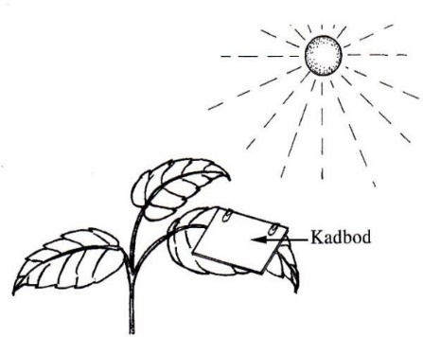  Rajah 6  Nyatakan langkah (i) dan (ii) dibawah sebagai persediaan untuk amali diatas.  i) ……………………………………………………………………………  ii) ……………………………………………………………………………  [ 2 markah]
14 | Rajah 7 menunjukkan sistem penanaman. Nyatakan sistem penanaman itu  Rajah 7 [ 2 markah]  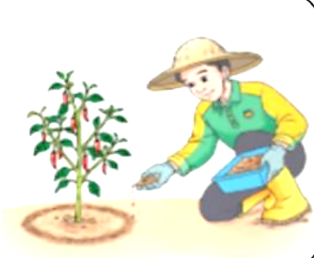
  Corak tanaman | Sistem penanaman
  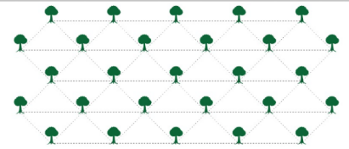 | - i. Sistem segi tiga
  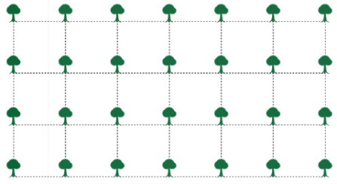 | ii………………………………….
  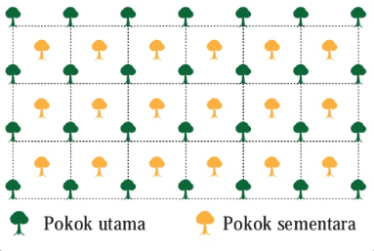 | iii………………………………………………………………
15 | Rajah 8  Berdasarkah rajah 8 nyatakan kaedah pembajaan bagi gambar Rajah di bawa  .....................................................................................................[ 1 markah ]
16 | Nyatakan tiga faktor pemilihan mekanisasi pertanian bagi pembersihan kawasan penanaman.  - ………………………………………………………………………………  (ii) ………………………………………………………………………………  (iii) ………………………………………………………………………………  [ 3 markah]
17. | Berikut adalah antara kaedah pengawalan perosak tanaman. Nyatakan kaedah pengawalan perosak tanaman dalam ruang yang disediakan dalam Rajah 9  Jadual 9  [ 2 markah]
  Ciri | Kaedah
  Memperkenalkan musuh semula jadi seperti parasitoid, pemangsa dan patogen ke kawasan tanaman untuk mengurangkan populasi perosak | (i) ……………………….
  Penggunaan racun makhluk perosak berunsurkan kimia seperti racun serangga, racun kulat, racun herba dan racun siput. | Kimia
  Menggunakan alatan untuk mengawal perosak seperti memasang perangkap cahaya untuk memerangkap serangga perosak | (ii) ……………………….
18. | Jadual 5 menunjukkan kaedah penyimpanan dan contoh bahan yang disimpan. Lengkapkan Jadual 1 berikut :  Jadual 5 [ 3 markah ]
  KAEDAH PENYIMPANAN | CONTOH
  - ............................................... | Sayur- sayuran jenis buah
  - ................................................ | Sayur-sayuran daun
  - .................................................. | Bijirin
19. | Rajah 10 menunjukkan strategi pemasaran hasil pertanian  Rajah 10  Nyatakan strategi pemasaran :  A: ……………………………………………………………………………………..  B:……………………………………………………………………………………...  C:……………………………………………………………………………………...  [ 3 markah]
20. | Jadual 6 menunjukkan kos dalam penanaman tanaman secara fertigasi  Jadual 5  [ 2 markah]
  Perkara | Jenis kos
  - Cukai tanah  - Insurans  - Susut nilai  - Sewa pengangkutan | - ………………………………………
  - Cocopeat  - Biji benih  - Upah pekerja  - Baja AB | - ……………………………………….

Bahagian B
Jawab Semua Soalan

1. | Rajah 11 di bawah menunjukkan satu beg baja.  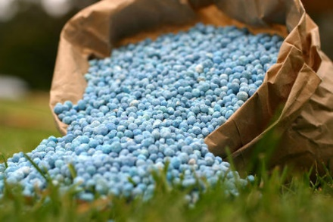  Rajah 11  - Kenalpasti jenis baja yang ditunjukkan dalam rajah di atas.  …………………………………………………………………………[ 1 markah ]  - Nyatakan satu kesan pada sayuran jika menggunakan baja jenis ini secara berlebihan.  ……………………………………………………………………………………………………………………………………………………………………………………  [ 1 markah]  - Cadangkan satu jenis baja yang boleh menggantikan baja tersebut  ……………………………………………………………………………………………………………………………………………………………………………………  [ 1 markah]  - Huraikan Langkah penghasilan baja yang anda nyatakan di 1 (c)  ………………………………………………………………………………………………………………………………………………………………………………………………………………………………………………………………………………………………………………………………………………………………………………………………………………………………………………………………………………………………………………………………………………………………  [ 7 markah]
2 | Gambar A dan B adalah dua kaedah penanaman yang diamalkan oleh En Donne di ladang tanamannya  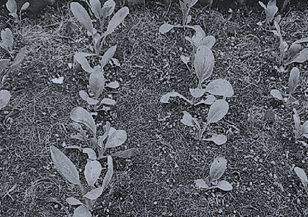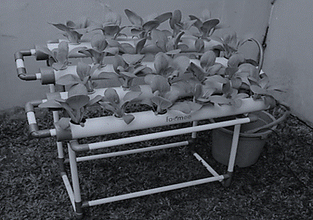  B  A  Gambar  - Nyatakan kaedah Penanaman  Gambar A :………………………………………………………………………….  Gambar B :………………………………………………………………………….  [ 2 markah]  - En Donne telah bersetuju untuk membekalkan sayur sawi secara sebanyak 500kg setiap sebulan kepada sebuah restoran.  - Nyatakan keadah yang paling sesuai diamalkan dengan membuat perbandingan kedua-dua kaedah penanaman tersebut.  Pilihan :  …………..………………………………………………………………  …………………………………………………………………………..  …………..………………………………………………………………  ………………………………………………………………………….  …………..………………………………………………………………  ………………………………………………………………………….  …………..………………………………………………………………  ………………………………………………………………………….  …………..………………………………………………………………  ………………………………………………………………………….  [ 8 markah]  - Sekiranya En Donne ingin membaja menggunkan Baja NPK 15:15:15 pada ke Gambar A  - Bincangkan satu kaedah pembajaan yang sesuai untuk tanaman tersebut  ………………………………………………………………………………………………………………………………………………………………………………………………………………………………………………………………………  [ 3 markah]  - Nyatakan dua jenis tanaman yang boleh ditanam pada  Gambar A : …………………………………………………………………………  Gambar B : …………………………………………………………………………  [ 2 markah ]

3. | Jadual 7 menunjukkan maklumat kewangan seorang petani cili Kulai seluas 15 ha  Jadual 6  Berdasarkan Jadual 7, hitungkan:  - Penyata untung rugi  - Pendapatan  [ 2 markah]  - Kos Berubah  [2 markah]  - Kos Tetap  [2 markah]  - Modal Permulaan  [3 markah]  - Keuntungan bersih  [2 markah]  - Modal Akhir  [2 markah]  - Dengan merujuk Rajah 11  Pulangan Modal adalah 3.30  Rajah 11  i. Bincangkan keputusan bidang usaha tanaman cili Kulai tersebut  [3 markah]
  Kuantiti Cili  Harga Cili sekilogram  Sistem fertigasi  Baja A dab B  Cuka Kayu  Bii elektrik  Bil air  Upah pekerja  Cukai tanah  Susut nilai alatan  Ambilan | 19,500 kg  RM5.50/kg  RM11,000.00  RM12,000.00  RM 3151.00  RM1,200.00  RM500.00  RM200.00  RM 1200.00  RM320.00  RM550.00
4. | Rajah 12 di bawah menunjukkan sebuah tong yang sudah tidak digunakan. En Ali ingin menggunakan tong tersebut sebagai salah satu alat untuk penanaman moden tanpa menggunakan tanah.  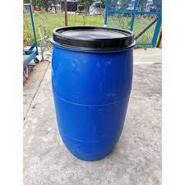  Rajah 12  - Dengan menggunakan kreativiti anda, hasilkan satu reka bentuk penanaman tanpa tanah dengan menggunakan tong tersebut melalui lakaran serta labelkan lakaran yang anda hasilkan  [ 7 markah  ]  - Nyatakan jenis sistem yang anda lakarkan di atas  ………………………………………………………………………………………..  [ 1 markah]  - Kenalpasti dua jenis sistem penanaman tanpa tanah selain daripada yang anda lakarkan di atas  ………………………………………………………………………………………..  ………………………………………………………………………………………..  [ 2 markah]

-Kertas Soalan Tamat-

